21-22 Конспектировать в тетради

Тема :Экономический и политический кризис начала 1920-х годов. Переход к нэпу
Владимир Ильич Ленин так определил восстание в Кронштадте – «Тут проявилась стихия мелкобуржуазная, анархическая, с лозунгами свободной торговли и всегда направленная против диктатуры пролетариата. И это настроение сказалось на пролетариате очень широко. Оно сказалось на предприятиях Москвы, оно сказалось на предприятиях в целом ряде пунктов провинции. Эта мелкобуржуазная контрреволюция, несомненно, более опасна, чем Деникин, Юденич и Колчак вместе взятые».
Так он говорил, потому что в этом восстании массовое недовольство крестьян и пролетариата новой властью соединилось с военной мощью армии.
Далее вы подробнее узнаете о восстании в Кронштадте и других проявлениях кризиса в России начала 1920-х годов.
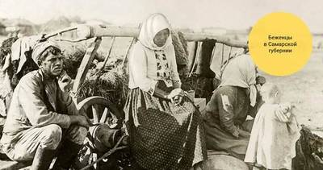
Вопросы занятия. Последствия мировой войны, революции, Гражданской войны для демографии и экономики России. Власть и церковь. Крестьянские восстания. Кронштадтское восстание и его последствия.
Участие в ней России углубило сильнейший социально-экономический и политический кризис в государстве, который в итоге привёл к краху монархии и распаду империи.
Экономические трудности, вызванные войной, а также общее недовольство населения царским правительством вызвали массовое забастовочное движение. Вспыхнувшая в результате этого движения революция в 1918 году переросла в Гражданскую войну.
По её итогам государство понесло большие территориальные (Бессарабия, Западная Украина, Прибалтика, Польша, Финляндия, Беларусь) и людские потери.
Численность населения на оставшихся территориях Российской республики едва дотягивала до 135 миллионов человек. В то время как население Российской империи в 1914 году составляла 178 миллионов человек. В результате политики военного коммунизма экономика РСФСР натурализовалась – были упразднены товарно-денежные отношения, продовольствие изымалось у крестьян.
Эти факторы вместе с жестокой засухой 1921 года привели к массовому голоду, которой в разной степени охватил практически всю Европейскую часть России. Число жертв голода 1921–1922 годов составило около 5 миллионов человек.
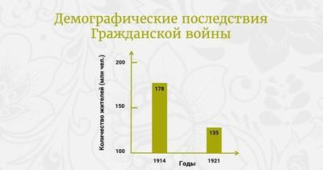
По разным подсчётам за период с 1917 года по 1921 от боевых действий, голода и болезней, «красного» и «белого» террора в России погибло от 10 до 15 миллионов человек. Около двух миллионов человек, среди которых представители интеллигенции, политической и финансово-промышленной элиты, эмигрировали из страны.
То есть наиболее образованные представители российского общества вынужденно уехали из России. Произошло падение культурного уровня населения. Обескровленными оказались не только российская культура и искусство, но и промышленность. Среди эмигрантов было много высококвалифицированных специалистов, которые могли бы помочь государству возобновить промышленное производство.
С чудовищной демографической ситуацией, которая сложилась в послевоенное время, тесно связано одно из важнейших экономических последствий Гражданской войны. Массовая гибель населения и голод привели к уменьшению количества рабочей силы и в промышленности, и в сельском хозяйстве.
В результате большевики столкнулись с большими проблемами при восстановлении народного хозяйства, которое было полностью разрушено после Первой мировой и Гражданской войны. К 1921 году Российская республика находилась в таком состоянии, которое Ленин охарактеризовал как «разорение, нужда, обнищание».
Заводы были повреждены в результате боевых действий. Особенно пострадали добывающие предприятия Донецкого угольного бассейна, Бакинского нефтяного района, Урала и Сибири, были разрушены многие шахты и рудники. Добыча угля и нефти находилась на уровне конца 19 века. Это привело к нехватке топлива и сырья, из-за которой остановились 64 самых крупных завода, в том числе Путиловский.
Рабочие, которые оказались на улице, были вынуждены уехать в деревню в поисках пропитания. Москва потеряла половину своих рабочих, Петроград – две трети. Промышленное производство уменьшилось в 7 раз, в полном упадке был транспорт.
Кризис был и в сельском хозяйстве. Здесь резко сократились посевные площади, а валовая продукция составляла 67% от довоенного города.
Гражданская война нанесла удар не только трудоспособному населению, но и по подрастающему поколению: многие дети стали сиротами, они не получили воспитания и образования, значительная часть из них стала беспризорниками.
Именно на послевоенный период пришёлся пик беспризорности в РСФСР – СССР. В то время в Советской России насчитывалось около 7 млн беспризорных детей. Это стало одним из самых трагичных последствий Гражданской войны.
Детская беспризорность приобрела настолько ужасающие масштабы, что решением этой проблемы занимались лично председатель Совета Народных Комиссаров Ленин, нарком просвещения Луначарский и глава ВЧК Дзержинский. А при ВЦИК была создана Комиссия по улучшению жизни детей.
С призывом о помощи голодающим выступила и Русская Православная Церковь. Так, патриарх Тихон в августе 1921 года направил своё послание «К народам мира и к православному человеку» православным патриархам и Папе Римскому. В нём он описал картину ужаса голода и смерти в России и призвал к помощи:
«Величайшее бедствие поразило Россию. Пажити и нивы целых областей её, бывших ранее житницей страны …сожжены солнцем. Жилища обезлюдели и селения превратились в кладбища непогребённых мертвецов. К тебе, человек, к вам, народы вселенной, простираю я голос свой: Помогите! Помогите стране, помогавшей всегда другим! Помогите стране, кормившей многих и ныне умирающей от голода…».
Этот призыв не остался без ответа. Для сбора пожертвований было создано несколько международных организаций.
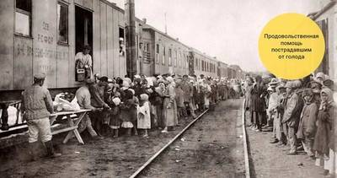
Летом 1921 года по инициативе патриарха был основан Всероссийский церковный комитет помощи голодающим. Тогда же по всем храмам начались сборы денег и продовольствия. Церковному комитету удалось собрать крупные средства для помощи голодающим. Однако советское правительство под предлогом борьбы с массовым голодом решило провести кампанию по изъятию церковных ценностей.
Поэтому в феврале 1922 года Совнарком принял декрет о их конфискации в пользу голодающих. Согласно с декретом из храмов всех конфессий в пользу государства изымались изделия из драгоценных металлов и драгоценные камни, в том числе и предметы, предназначенные для богослужения. Конфискации подлежали и все собранные для помощи голодающим пожертвования.
Это подрывало репутацию духовенства и вызвало крайнее возмущение части прихожан. Только за первые шесть месяцев 1922 года произошло около полутора тысяч случаев столкновений верующих с отрядами, которое проводили реквизиции. Эти события Ленин использовал для дискредитации церкви.
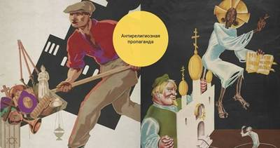
Весной – летом 1922 года в Москве и Петрограде многие церковные иерархи были обвинены в контрреволюционной деятельности и приговорены к смертной казни. Был арестован и патриарх Тихон.
Советское правительство проводило агрессивную антирелигиозную пропаганду – был создан Союз воинствующих безбожников, выпускался массовый журнал «Безбожник».
В 1925 году патриарх Тихон умер. Однако выборы нового патриарха не состоялись из-за вмешательства властей. Патриаршие обязанности принял на себя митрополит Пётр, но он был выслан на Соловки.
В деревне также проявлялось недовольство политикой правительства. Конфискации продовольственными отрядами излишков приводили к тому, что к осени у крестьян не оставалось зерна ни для еды, ни для посевов.
Особенно напряжённая обстановка сложилась в Тамбовской губернии. В 1920 года здесь было очень засушливо лето, в связи с чем хлеба собрали всего 12 миллионов пудов. В то же время продразвёрстка на эту губернию уменьшена не была и составила 11,5 миллионов кубов.
Это вызвало крестьянский бунт, который в итоге перерос в крупнейшее антисоветское восстание Европейской части России. Его возглавил бывший начальник милиции Кирсановского уезда Тамбовской губернии эсер Александр Степанович Антонов.
В 1920–1921 годах многочисленные крестьянские бунты охватили настолько широкую территорию (Поволжье, Дон, Кубань, Сибирь, Урал, Беларусь, Карелия и Средняя Азия), что современники называли этот период малой Гражданской войной.
Крестьяне выдвигали лозунги о свержении власти большевиков и созыве Учредительного собрания. Такие бунты представляли большую опасность для советской власти, поэтому в 1921 году на их подавление были отправлены части Красной Армии. Их возглавляли в том числе и Михаил Тухачевский, Иона Якир, Иероним Уборевич.
В боях против крестьянских отрядов Тухачевский применял химическое оружие, артиллерию и авиацию. Также он использовал методы массового устрашения населения. Например – захват и расстрел заложников из числа родственников восставших.
Недовольство диктатурой большевиков и проводимой ими политикой военного коммунизма распространилось также среди военнослужащих и пролетариата. Усилилось стачечное движение, забастовки приняли массовый характер.
Первыми с оружием в руках поднялись матросы Кронштадта – надёжная военная опора большевиков, которых Троцкий назвал «красой и гордостью пролетарской революции». Команды линкоров «Севастополь» и «Петропавловск» 28 февраля 1921 года на собрании прияли резолюцию, в которой среди прочего были политические требования под лозунгом «Власть Советам, а не партиям!». 1 марта эта резолюция была принята жителями Кронштадта.
Советское правительство объявило кронштадтское движение мятежом и ввело осадное положение в Петрограде. Повстанцам был выдвинут ультиматум, в котором тем, кто добровольно сдастся будет сохранена жизнь. Однако Кронштадт не ответил на ультиматум. Поэтому для подавления мятежа была привлечена 7-я армия под командование Тухачевского.
Большевики предприняли две попытки штурма Кронштадтской крепости. Первая неудачная попытка состоялась уже 8 марта 1921 года. Во втором штурме, который начался в ночь с 16 на 17 марта, кроме армии участвовали также делегаты Х съезда РКП(б), направленные из Москвы.
Вторая попытка взять крепость проходила по тонкому мартовскому льду под постоянными артобстрелами. К 5 часам утра 18 марта сопротивление кронштадтцев было сломлено.
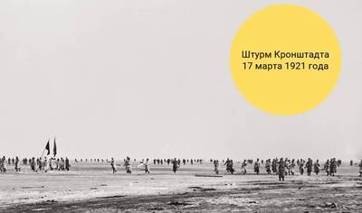
Около 8 тысяч матросов ушли в Финляндию, более 2,5 тысяч человек были взяты в плен. После подавления восстания, балтийские матросы, как самостоятельная политическая сила, прекратили своё существование.
Крестьянские восстания и Кронштадтский мятеж показали падение авторитета большевистской власти и необходимость изменения экономического курса. Стало понятно, что жить дальше в условиях военного коммунизма невозможно.
Поэтому в марте 1921 года на Х съезде РКП(б) Ленин объявил о переходе к новой экономической политике (нэпу).
Более того, из этих восстаний Ленин извлёк два принципиальных вывода – для сохранения власти необходимо идти на соглашение с крестьянством и ужесточить борьбу со всеми, кто не согласен с политикой большевиков.
Подведём итоги. Эпоха «великих потрясений» закончилась для России полным разорением народного хозяйства, а также огромными территориальными и человеческими потерями. Советское правительство начало проводить агрессивную антирелигиозную пропаганду, а также изъятие церковных ценностей. Продовольственная диктатура большевиков привела к массовым крестьянским выступлениям. Неприятие политики военного коммунизма захватило армию, что вылилось в Кронштадтское восстание. Крестьянские восстания и Кронштадтский мятеж показали падение авторитета большевистской власти и необходимость изменения экономического курса.

Образование СССР. Национальная политика в 1920-е годы"

«Союз... является добровольным объединением равноправных народов... за каждой республикой обеспечено право свободного выхода из Союза... доступ в Союз открыт всем социалистическим советским республикам, как существующим, так и имеющим возникнуть в будущем...». Такие строки содержала Декларация об образовании СССР.
О том, как на деле воплощались в жизнь заявленные принципы, сегодня и пойдёт речь.
Вопросы занятия. Предпосылки и значение образования СССР. Образование СССР. Конституция 1924 года. Национально-государственное строительство. Политика «коренизации».
К 1921 году на территории бывшей Российской империи произошли существенные изменения. В зону советской власти вошли формально независимые советские социалистические республики — РСФСР, Украинская и Белорусская ССР, Азербайджан, Грузия, Армения, Дальневосточная республика, Хорезмская и Бухарская народные республики. Государства Прибалтики: Латвия, Литва и Эстония, а также Финляндия и Польша добились независимости.
В советских республиках сформировались свои органы власти, действовали свои конституции. Однако реальная власть принадлежала местным коммунистическим партиям, которые входили состав единой РКП(б). По мнению коммунистов, объединение всех наций и народностей было необходимо для построения социалистического общества.
К объединению государства подталкивали и потребности развития экономики. Хозяйственное единство, бывшей Российской империи складывались веками.
Например, Центральный промышленный район снабжал Юго-Восток и Север своей продукцией, а взамен получал сырьё. Из Южных районов поставлялась нефть, уголь, железная руда и прочие ресурсы.
Были и внешнеполитические причины. Схожим по устройству странам надо было выжить во враждебном окружении. Кроме того, в памяти народов ещё сохранялось представление об их принадлежности к единой стране.
В 1920–1921 годах РСФСР, БССР, УССР, Азербайджан, Армения и Грузия заключили ряд договоров о взаимодействии в военно-хозяйственной и дипломатической областях. Под руководством РСФСР республики объединили свои вооружённые силы, крупную промышленность, финансы, транспорт, почтово-телеграфную связь.
БССР и УССР объединили с РСФСР и внешнюю торговлю. План ГОЭЛРО 1920 года предусматривал создание единой энергетической сети. Правда, у членов партии большевиков существовали различные взгляды на принципы построения единого государства.
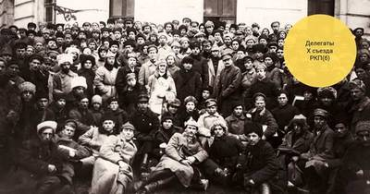
План объединения наркома по делам национальностей Иосифа Виссарионовича Сталина получил название плана автономизации.
В его «Резолюции о взаимоотношениях РСФСР с независимыми республиками» были такие положения: «Признать целесообразным заключение договора между советскими республиками Украины, Белоруссии, Азербайджана, Грузии, Армении и РСФСР о формальном вступлении первых в состав РСФСР...».
Однако план Сталина был раскритикован Владимиром Ильичом Лениным. Он считал, что советские республики должны объединиться в единый государственный союз на началах равноправия и сохранения своих суверенных прав. Что каждая республика должна получить право свободного выхода из союза. В итоге ЦК РКП(б) одобрил ленинские принципы национально-государственного устройства.
Новый вариант резолюции имел следующий вид: «Признать необходимым заключение договора между Украиной, Белоруссией, Федерацией Закавказских республик и РСФСР об объединении их в Союз Советских Социалистических Республик с оставлением за каждой из них права свободного выхода из состава Союза...».
30 декабря 1922 года в Москве собрались уполномоченные делегации советских республик, которые утвердили Договор и Декларацию об образовании Союза Советских Социалистических республик.
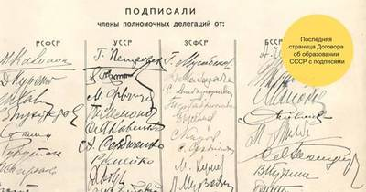
На II Всесоюзном съезде Советов 31 января 1924 года была принята первая Конституция СССР. Высшим органом власти объявлялся Всесоюзный съезд Советов. В период между съездами – Центральный исполнительный комитет (ЦИК) Советов.
ЦИК состоял из двух палат: Совета Союза и Совета Национальностей. Высшим исполнительным и административным органом стал Совет народных комиссаров СССР. В союзных республиках имелись собственные съезды Советов, ЦИК и СНК.
Однако основные полномочия республики передавали центральным органам – денежное обращение, бюджет, внешнюю торговлю, транспорт, связь, международное представительство, оборону, пересмотр границ, государственную безопасность.
Полномочия республик ограничивались внутренними делами: земледелием, просвещением, юстицией, социальным обеспечением, здравоохранением. Следует отметить, что выборы делегатов съезда Советов СССР не были полностью демократическими.
Так от городов избиралось в пять раз больше делегатов, чем от сельской местности. Избирательных прав не получили лица, использовавшие наёмный труд, жившие на нетрудовые доходы, священнослужители, бывшие полицейские и жандармы.
В 1924–1925 годах в союзных республиках были приняты конституции, в основном дублировавшие положения Конституции СССР.
В 1920-х годах произошли значительные изменения в национально-территориальном устройстве СССР. В 1924 году из Туркестанской АССР, входившей в РСФСР, были образованы новые союзные республики: Узбекская и Туркменская ССР. Автономную республику в составе РСФСР образовали киргизы.
В сентябре 1924 года Хорезмская и Бухарская республики вошли в состав Узбекской, Туркменской и Киргизской республик. Из состава Украинской ССР была выделена Молдавская АССР.
В 1924–1926 годах РСФСР передала часть своих западных губерний, населённых главным образом белорусами, БССР.
В 1929 году Таджикистан, ранее входивший в состав Узбекской ССР, получил статус союзной республики.
После образования СССР его власти пыталась учитывать национальную специфику народов государства. Так в мусульманских республиках в 1922 году духовенству были возвращены земли и восстановлены мусульманские суды. Органы власти терпимо относились к мусульманским нормам поведения и традициям. Например, вместо воскресенья выходным днём объявили пятницу.
Гибкая политика проводилась в отношении малых народов Севера. Они получили право на самоуправление с учётом обычаев и традиций. Создавались условия для развития традиционного уклада их жизни. Открывались национальные школы, театры, газеты, издавалась национальная литература. Часть народов впервые получила письменность. В Москве и Ленинграде открылись институты народов Востока и народов Севера.
Одним из направлений национальной политики являлась так называемая «коренизация».
Этот термин впервые появился в решениях Х съезда РКП(б). Он означал «выращивание» местных кадров, опору на коренное население республики. Фактически это была политика, ориентированная на подготовку, выдвижение и использование в национальных республиках местных кадров для работы в государственных, общественных органах, в хозяйственных учреждениях и учреждениях культуры.
В 1920-е годы советская власть не могла обойтись без местной интеллигенции, которую она привлекала на свою сторону. Республики имели широкие полномочия во внутренних делах, особенно в области культуры.
Каждой республике предписывалось иметь свой язык. Кроме того, даже самые маленькие народы, получали собственные язык и письменность. Например, к концу 1920-х годов 90 % белорусских, 94 % киргизских и почти 96 % татарских учеников обучались в начальной школе на родном языке.
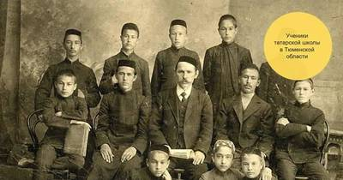
Вместе с ростом числа национальных школ поощрялось и использование языков этнических меньшинств. Русскоязычных партийных работников обязывали изучать язык местного населения республик, где они работали.
Советское правительство предлагало вести официальный документооборот и издавать учебную литературу на национальных языках.
ЦИК БССР вёл документацию на белорусском языке. Аналогичная ситуация сложилась на Украине. Национальный язык стал господствующим в официальном документообороте и просвещении.
В 1920-е годы литература, искусство и наука в отдельных республиках и национальных образованиях переживали свой подъём. В вузах началась ускоренная подготовка национальных кадров через систему «национальных наборов». Из них впоследствии сложилась местная элита, занявшая основные управленческие должности.
Однако политика «коренизации» нередко вела к ущемлению прав других народов, прежде всего русского. Например, в УССР для того, чтобы занять государственные должности, представители других народов должны были владеть украинским языком. На территории республики украинский язык стал обязательным во всех учреждениях и судах. Во всех школах было введено обязательное изучение языка, истории и литературы Украины. Реакцией стало недовольство русского и еврейского населения. Похожая ситуация наблюдалась и в БССР.
Таким образом потребности развития экономики, стремление построить социалистическое общество, враждебное окружение, историческая память народов бывшей Российской империи стали предпосылками образования СССР.
30 декабря 1922 года в Москве была подписана Декларация об образовании Союза Советских Социалистических республик. Согласно Конституции 1924 года, в СССР произошли значительные изменения в национально-территориальном устройстве.
Политика «коренизации» способствовала пробуждению национального самосознания, становлению и развитию национальных культур, но часто приводила к ущемлению прав народов, веками живших вместе на общей территории.
Задание: Выполните тест в тетради (письменно)
Тест для самоконтроля
1.Назовите годы проведения новой экономической политики:
а) с января 1918 г. до 1921 г.;
б) с марта 1921г. до 1928 г.;
в) с марта 1921 г. до 1925 г.

2. В чем основная причина НЭПа?
а) отказ большевиков от попыток построить социализм;
б) всеобщее недовольство, и прежде всего крестьян, проводимой политикой;
в) окончание гражданской войны.

3. Что было определяющим началом в новой экономической политике?
а) замена продразверстки продналогом;
б) запрещение аренды земли;
в) переход к денежной заработной плате.

4. Ввести новую экономическую политику предложил:
а) Н.И. Бухарин; б) В.И. Ленин; в) Л.Д. Троцкий.

5. Развитие каких предприятий поощряло Советское правительство при НЭПе?
а) тяжелой индустрии;
б) добывающей промышленности;
в) кустарной и мелкой промышленности.

6. Для периода НЭПа было характерно:
а) введение многопартийности;
б) развитие демократии;
в) укрепление руководящей роли коммунистической партии.

7. Результаты НЭПа:
а) восстановление сельского хозяйства, оживление промышленности и торговли;
б) создание мощной индустриальной базы;
в) создание колхозов.

8. Почему 30 декабря 1922 г. считается днем образования СССР?
а) эта дата завершает год, в течение которого между социалистическими республиками были подписаны союзные договоры;
б) в этот день начал работу Первый съезд Советов СССР;
в) в этот день советскими республиками был принят союзный договор.

9. Какую внешнюю политику проводило Советское правительство при НЭПе?
а) вело агрессивные войны;
б) стремилось добиться заключения торговых отношений с западными странами;
в) готовилось к мировой пролетарской революции.

10. Какое событие произошло в 1922 г. в Генуе?
а) революция в Италии; б) международная конференция; в) началась война.

